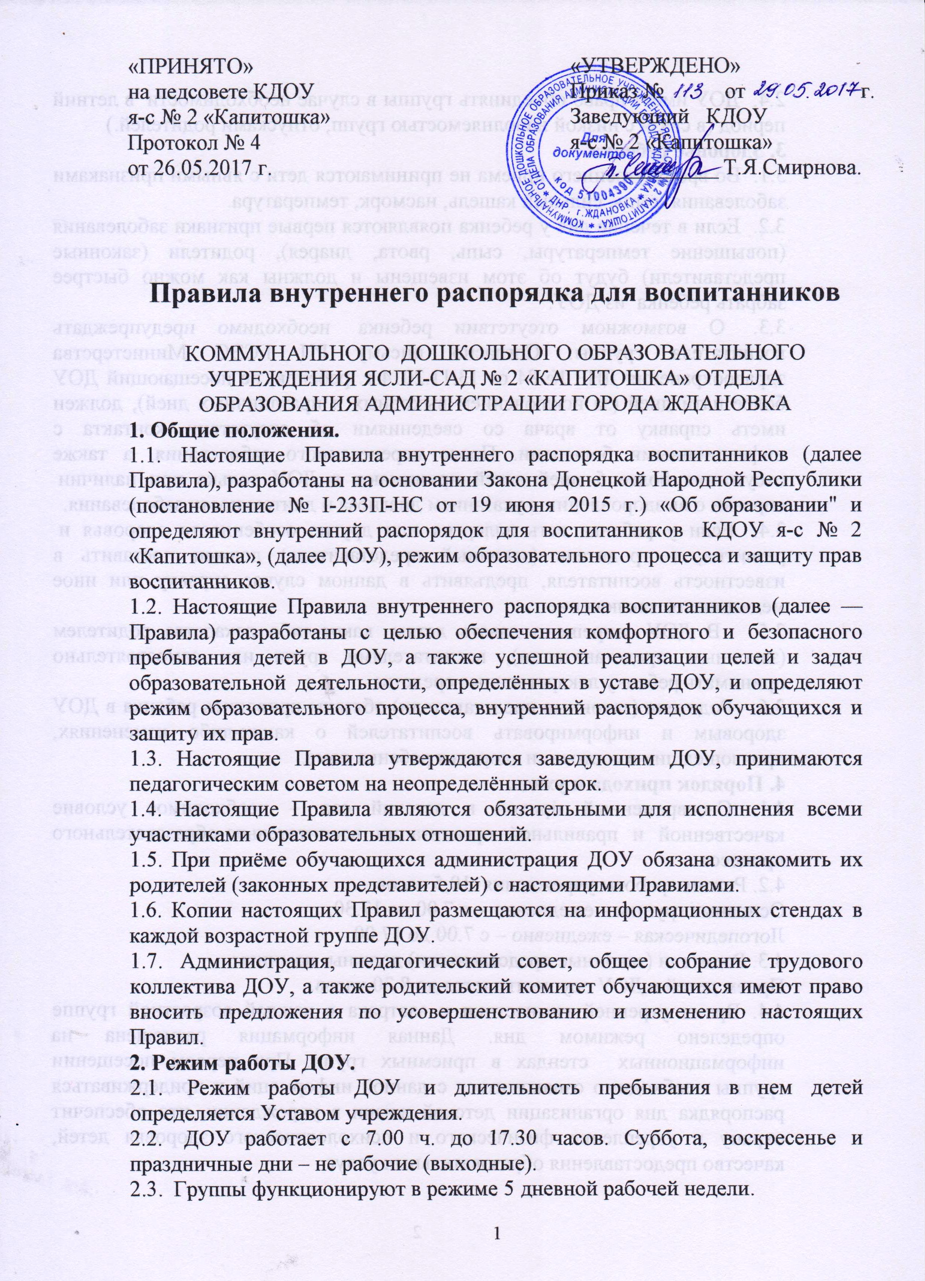

2.4.  ДОУ имеет право объединять группы в случае необходимости  в летний период (в связи с низкой наполняемостью групп, отпусками родителей.)

**3. Здоровье ребенка.**

3.1.  Во время утреннего приема не принимаются дети с явными признаками заболевания: сыпь, сильный кашель, насморк, температура.

3.2.  Если в течение дня у ребенка появляются первые признаки заболевания (повышение температуры, сыпь, рвота, диарея), родители (законные представители) будут об этом извещены и должны как можно быстрее забрать ребенка  из ДОУ.

3.3.  О возможном отсутствии ребенка  необходимо заранее предупреждать воспитателя группы. Согласно СанНиП Украины (приказ Минздрава Украины № 678 от 01.08.2013г) ребенок, не посещающий ДОУ более трех дней (за исключением выходных и праздничных дней), должен иметь справку от врача об эпидокружении. После перенесенного заболевания детей принимают в ДОУ только при наличии  справки о выздоровлении с указанием диагноза и длительности заболевания.

3.4.  Если у ребенка есть аллергия или другие особенности здоровья и  развития, то родитель (законный представитель) должен поставить в известность воспитателя, предъявить в данном случае справку или иное медицинское заключение.

3.5.   В ДОУ запрещено давать детям  какие-либо лекарства родителем (законным представителем), воспитателями групп или самостоятельно принимать ребенку лекарственные средства.

3.6.   Родители (законные представители) обязаны приводить ребенка в ДОУ здоровым и информировать воспитателей о каких-либо изменениях, произошедших в состоянии здоровья ребенка дома.

**4. Порядок прихода и ухода.**

4.1. Своевременный приход в детский сад – необходимое условие качественной и правильной организации воспитательно-образовательного процесса.

4.2. Режим работы учреждения 10,5 часов.

Основные группы – ежедневно - с 7.00 до 17.30,

Логопедическая – ежедневно – с 7.00 до 17.00

4.3. Родители (законные представители) должны помнить:

Прием детей в ДОУ осуществляется до 8.30 часов.

4.4. Время утренней гимнастики и завтрака в каждой возрастной группе определено режимом дня. Данная информация размещена на информационных стендах в приемных групп. При первом посещении группы необходимо ознакомиться с данной информаций и придерживаться распорядка дня организации детской жизни в учреждении, что обеспечит охрану и укрепление физического и психологического здоровья детей, качество предоставления образовательных услуг.

4.5. Ежедневный утренний прием детей проводят воспитатели групп, которые опрашивают родителей (законных представителей) о состоянии здоровья детей. Выявленные больные дети или дети с подозрением на заболевание в ДОУ не принимаются; заболевших в течение дня детей изолируют от здоровых до прихода родителей (законных представителей) или направляют в лечебное учреждение.

4.6. После длительного отсутствия: отпуска, домашнего режима, болезни и т.п. ребенок принимается в учреждение со справкой от врача о состоянии здоровья. Накануне прихода ребенка в детский сад после отсутствия, необходимо предупредить воспитателя или медицинского работника о выходе ребенка в детский сад накануне или до 8.30 текущего дня.

4.7.   В случае длительного отсутствия ребенка в ДОУ по каким-либо обстоятельствам необходимо написать заявление на имя заведующего ДОУ о сохранении места за ребенком с указанием периода отсутствия ребенка и причины.

4.8.   Спорные и конфликтные ситуации нужно разрешать только в отсутствии детей.

4.9.   При возникновении вопросов по организации воспитательно-образовательного процесса, пребыванию ребенка в ДОУ родителям (законным представителям) следует обсудить это с воспитателями группы и (или) с руководством ДОУ (заведующий ДОУ, старший воспитатель).

4.10. Родители (законные представители) обязаны забрать ребенка из группы до 17.30 часов. В случае неожиданной задержки, родитель (законный представитель) должен незамедлительно связаться с воспитателем группы и договориться о способах решения данной проблемы.

4.11. Запрещается забирать воспитанника из ДОУ, не поставив в известность воспитателя группы, а также поручать это детям, несовершеннолетним подросткам, лицам в нетрезвом состоянии. При поступлении в ДОУ родители (законные представители) указывают в заявлении лиц, которым доверено забирать ребенка из учреждения. В отдельных случаях по желанию родители могут написать персональные доверенности на лиц, которые хранятся в личном деле ребенка.

4.12. В присутствии родителей во время прихода и ухода ребёнка ответственность за ребенка лежит на родителях (законных представителях), только после ухода последних ответственность ложится на учреждение.

После того как ребенок передан родителям (законным представителям), он считается ушедшим из детского сада и учреждение перестает нести за него ответственность, даже если ребенок продолжает находиться в пределах помещений или территории детского сада. Во избежание недоразумений при уходе ребенка домой родителям (законным представителям) рекомендуется сразу покинуть территорию детского сада.

4.13. Если родители (законные представители) не предупредили воспитателя и не забрали ребенка из учреждения до 17.30 часов, воспитатель имеет право передать ребёнка в дежурный отдел полиции МВД ДНР г.Ждановки.

**5.Режим образовательного процесса.**

5.1. Основу режима составляет установленный распорядок сна и бодрствования, приемов пищи, гигиенических и оздоровительных процедур, организованной образовательной деятельности (далее ООД), прогулок и самостоятельной деятельности воспитанников.

5.2.   Организация воспитательно-образовательного процесса в ДОУ  осуществляется согласно:

- Государственному образовательному стандарту дошкольного образования, приказ № 326 МОН ДНР от17.07.2015 г.

- требованиям Санитарных норм (приказ № 678 от 01.08.2013 г. Министерства здравоохранения Украины);

- порядка организации и осуществления образовательной деятельности по основным общеобразовательным программам дошкольного образования, утвержденным приказом № 390 Министерства образования и науки ДНР от 10.08.2015 г.

5.3. Для всех возрастных групп устанавливается пятидневная учебная неделя. ООД начинается с 9 часов 00 минут. Продолжительность ООД составляет:

**-** в группе раннего возраста – 10 минут;

- в младшей группе – 15 минут;

- в средней группе – 20 минут;

- в старшей группе – 25 минут;

- в подготовительной к школе группе – 30 минут.

Перерыв между периодами ООД составляет не менее 10 минут.

- продолжительность учебного года – с 1 сентября по 31 мая;

- летний оздоровительный период – с 1 июня по 31 августа.

5.4. ООД в каждой возрастной группе определена основной образовательной программой дошкольного образования, в соответствии с государственным образовательным стандартом дошкольного образования.

5.5. Примерный распорядок ООД для каждого возраста утверждается в начале каждого учебного года и размещается на информационных стендах в приемных групп. В ООД могут вноситься изменения с учетом педагогической целесообразности и рациональности режима дня, погодных и временных условий.

**6. Внешний вид ребенка. Пребывание на свежем воздухе.**

6.1. Родители (законные представители) воспитанников должны обращать внимание на соответствие одежды и обуви ребёнка времени года и температуре воздуха, возрастным и индивидуальным особенностям (одежда не должна быть слишком велика; обувь должна легко сниматься и надеваться).

6.2. Родители (законные представители) обязаны приводить ребенка в опрятном виде, чистой одежде и обуви. У детей должны быть сменная одежда и обувь (сандалии, колготы, нижнее бельё), расческа, спортивная форма (футболка, шорты и чешки), а также  обязателен головной убор, панаму (в теплый период года).

6.3. В ДОУ воспитанники гуляют 1-2 раза в день. Рекомендуемая продолжительность ежедневных прогулок составляет 3 — 4 часа. Продолжительность прогулки определяется в зависимости от климатических условий. При температуре воздуха ниже минус 15 °C и скорости ветра более 7 м/с продолжительность прогулки рекомендуется сокращать или не проводить.

6.4.  Для пребывания на улице приветствуется такая одежда, которая не мешает активному движению, легко просушивается и которую воспитанник вправе испачкать.

6.5.  Зимой и в мокрую погоду рекомендуется, чтобы у воспитанника были запасные сухие варежки и одежда.

6.6.  У воспитанника в шкафчике обязательно должен быть комплект сухой одежды для смены в отдельном мешочке.

6.7.   В шкафу воспитанника должен быть пакет для загрязнённой одежды.

**7. Организация питания.**

7.1.  ДОУ обеспечивает гарантированное сбалансированное питание воспитанников в соответствии с их возрастом и временем пребывания в ДОУ по нормам, утвержденным Постановлением Кабинета Министров Украины № 1591 от 22.11.2014 г. Организация питания воспитанников  в ДОУ возлагается на ДОУ и осуществляется его штатным персоналом.

7.2.  Режим и кратность питания воспитанников устанавливается в соответствии с длительностью их пребывания в ДОУ. Воспитанники, посещающие 10,5 часовые группы, получают трёхразовое  питание: завтрак, обед, ужин.

7.3.  Питание в ДОУ осуществляется в соответствии с примерным 10-дневным меню, разработанным на основе физиологических потребностей в пищевых веществах и норм питания воспитанников дошкольного возраста, утвержденного заведующим ДОУ и согласованным с СЭС г. Енакиево.

7.4. Родители (законные представители) могут получить информацию об ассортименте питания воспитанника на специальном стенде, в приемных групп.

7.5.    Контроль над качеством питания (разнообразием), витаминизацией блюд, закладкой продуктов питания, кулинарной обработкой, выходом блюд, вкусовыми качествами пищи, санитарным состоянием пищеблока, правильностью хранения, соблюдением сроков реализации продуктов возлагается на  медицинский персонал ДОУ.

**8. Обеспечение безопасности.**

8.1.  Учреждение несет ответственность за жизнь и здоровье детей в помещениях и в пределах территории детского сада, во время экскурсионных поездок, прогулок организованных групп за территорию детского сада, обеспечивая сопровождение детей из числа работников детского сада и родителей (законных представителей), выразивших желание сопровождать детей.

8.2. Выход детей за территорию детского сада допускается только с разрешения родителей (законных представителей) и на основании приказа заведующего с назначением ответственных работников.

8.3. Два раза в год (осень – весна), в учреждении проходит общая учебная тренировка с включением средств оповещения о пожаре, при котором все дети и работники учреждения эвакуируются из помещений согласно плану эвакуации.

8.4. Правилами пожарной безопасности запрещается оставлять коляски и санки, велосипеды и др. предметы под лестницами, в холлах, у запасных выходов, в тамбурах, на путях эвакуации - это мешает эвакуации детей и людей во время чрезвычайной ситуации. Администрация ДОУ не несёт ответственность за оставленные без присмотра вышеперечисленные вещи.

8.5. Своевременное информирование родителями (законными представителями) об изменении номера телефона, места жительства ребенка, места работы, обстоятельств семейных проблем и конфликтных ситуаций, соблюдение настоящих правил раздела 4 обеспечивают безопасность пребывания ребенка в учреждении.

8.2.  Для обеспечения безопасности своего ребенка родитель (законный представитель) передает ребенка только лично в руки воспитателя. Категорически запрещается отправлять ребенка в группу самостоятельно, оставлять ребенка на территории учреждения.

8.3.  Забирая ребенка, родитель (законный представитель) должен обязательно подойти к воспитателю, который на смене. Категорически запрещен приход ребенка дошкольного возраста  в ДОУ и его уход без сопровождения родителей (законных представителей).

8.4.  Воспитателям категорически запрещается отдавать ребенка лицам в нетрезвом состоянии, несовершеннолетним братьям  и сестрам, отпускать одних детей по просьбе родителей, отдавать незнакомым лицам.

8.5.  Посторонним лицам запрещено находиться в помещении детского сада и на территории  без разрешения администрации.

8.6. Родители (законные представители), для обеспечения безопасности всех детей учреждения, должны интересоваться о подозрительных людях, присутствующих на территории учреждения, обращать внимание на детей, гуляющих без присмотра на территории детского сада, сообщать руководству детского сада обо всех случаях нарушения безопасности.

8.7. Родителям (законным представителям) необходимо беседовать с детьми по вопросам безопасности жизнедеятельности, о соблюдении дисциплины и о выполнении требований работников детского сада для обеспечения безопасности.

8.8. Во избежание случаев травматизма, родителям необходимо проверять содержимое карманов в одежде ребенка на наличие опасных предметов. Категорически запрещается приносить в ДОУ острые, режущие, колющие, стреляющие, стеклянные предметы, а также мелкие предметы (бусинки, пуговицы и т. п.), таблетки и другие лекарственные средства.

8.9.   Не давать ребенку в ДОУ жевательную резинку, конфеты, чипсы, сухарики.

8.10. Не рекомендуется надевать воспитаннику золотые и серебряные украшения, давать с собой дорогостоящие игрушки, мобильные телефоны, а также игрушки, имитирующие оружие. За золотые и серебряные вещи, а также за дорогостоящие предметы администрация ДОУ ответственности не несет.

8.11. Родители (законные представители) - это первые воспитатели ребенка. Родители ребенка обязаны: прививать культуру поведения своему ребенку, доводить до его сознания, что в группе детям не разрешается обижать друг друга, не разрешается «давать сдачи», брать без разрешения чужие вещи, в том числе принесенные из дома игрушки других детей; портить и ломать результаты труда других детей. Это требование продиктовано соображениями безопасности.

8.12. Родитель (законный представитель), разрешая своему ребенку принести личную игрушку в детский сад, соглашается с мыслью, что «я и мой ребенок не расстроимся, если с ней будут играть другие дети или она испортится». Воспитанник может принести в детский сад личную игрушку, если она чистая и не содержит мелких опасных деталей и соответствует санитарным нормам. За сохранность принесенной из дома игрушки, воспитатель и детский сад ответственности не несут. Если ребенок забрал домой игрушку из детского сада (в том числе и игрушку другого ребенка), то родители (законные представители) обязаны незамедлительно вернуть ее, разъяснив малышу, почему это запрещено.

8.13. В ДОУ запрещается:

- находиться посторонним лицам в групповых и других помещениях детского сада без разрешения администрации;

- проходить в групповые помещения в верхней одежде, в грязной обуви;

- громко разговаривать в помещениях ДОУ;

- нецензурно или в грубой форме выражаться;

- вести беседы, дискуссионные споры между родителями в приемных детского сада;

- въезжать на территорию ДОУ на своем личном автомобиле.

- в помещении и на территории ДОУ запрещено курение.

8.14. Категорически запрещается родителям (законным представителям) унижать честь и достоинство чужого ребёнка, применять меры физического и психического насилия. Все вопросы, возникающие по отношению к другим детям, решаются с воспитателем. Если воспитатель не принял мер, не разрешил вопрос необходимо обратиться к руководителю учреждения.

**9.  Права воспитанников ДОУ.**

9.1.   В ДОУ реализуется право воспитанников на образование, гарантированное государством. Дошкольное образование направлено на формирование общей культуры, развитие физических, интеллектуальных, нравственных, эстетических и личностных качеств, формирование предпосылок учебной деятельности, сохранение и укрепление здоровья детей дошкольного возраста.

9.2.  Основная общеобразовательная программа дошкольного образования (далее ООП) направлена на разностороннее развитие детей дошкольного возраста с учетом их возрастных и индивидуальных особенностей, в том числе достижение детьми дошкольного возраста уровня развития, необходимого и достаточного для успешного освоения ими образовательных программ начального общего образования, на основе индивидуального подхода к детям дошкольного возраста и специфичных для детей дошкольного возраста видов деятельности. Освоение  ООП дошкольного образования не сопровождается проведением промежуточных аттестаций и итоговой аттестации  воспитанников.

9.3.   Воспитанники  ДОУ  имеют право на развитие своих творческих способностей и интересов,  участие в конкурсах, выставках, смотрах, физкультурных мероприятиях и других массовых мероприятиях.

9.4.  Воспитанники ДОУ имеют право на уважение человеческого достоинства, защиту от всех форм физического и психического насилия, оскорбления личности, охрану жизни и здоровья:

-     оказание первичной медико-санитарной помощи в порядке, установленном законодательством в сфере охраны здоровья;

-     организацию питания;

-     определение оптимальной образовательной нагрузки режима ООД;

-     пропаганду и обучение навыкам здорового образа жизни, требованиям охраны труда;

-   организацию и создание условий для профилактики заболеваний и оздоровления воспитанников, для занятия ими физической культурой и спортом;

-      обеспечение безопасности воспитанников во время пребывания в ДОУ;

-      профилактику несчастных случаев с воспитанниками во время пребывания в ДОУ;

-      проведение санитарно-противоэпидемических и профилактических мероприятий.

9.5. Организацию оказания первичной медико-санитарной помощи воспитанникам ДОУ осуществляет старшая медицинская сестра.

9.6.  ДОУ, при реализации ООП создает условия для охраны здоровья воспитанников, в том числе обеспечивает:

-      текущий контроль состояния здоровья воспитанников;

-    проведение санитарно-гигиенических, профилактических и оздоровительных мероприятий, обучение и воспитание в сфере охраны здоровья воспитанников ДОУ;

-      соблюдение государственных санитарно-эпидемиологических правил и нормативов;

-    расследование и учет несчастных случаев с воспитанниками во время пребывания в ДОУ, в порядке, установленном органом исполнительной власти, осуществляющим функции по выработке государственной политики и нормативно-правовому регулированию в сфере образования, по согласованию с органом исполнительной власти, осуществляющим функции по выработке государственной политики и нормативно-правовому регулированию в сфере здравоохранения.

9.7.  Воспитанникам, испытывающим трудности в освоении ООП, развитии и социальной адаптации, оказывается психолого-педагогическая, медицинская и социальная помощь:

-        психолого-педагогическое консультирование родителей (законных представителей) и педагогических работников;

9.8. Психологическая, медицинская и социальная помощь оказывается воспитанникам на основании заявления или согласия в письменной форме их родителей (законных представителей).

**10.**  **Родительская плата.**

10.1. Родительская плата в ДОУ не осуществляется. Организация питания и пребывания ребенка в ДОУ бесплатно. Все финансовые вопросы решает родительский комитет каждой возрастной группы.

10.2. Приветствуется активное участие родителей в жизни группы:

-  участие в праздниках и развлечениях, родительских собраниях;

-   сопровождение детей на прогулках, экскурсиях за пределами детского сада;

-   работа в родительском комитете группы или детского сада;

- пополнение развивающей среды детского сада (игрушки и книги, развивающие материалы и др.);

- улучшение материально-технической базы ДОУ.

**11.  Поощрения и дисциплинарное воздействие.**

11.1.   Меры дисциплинарного взыскания не применяются к воспитанникам ДОУ.

11.2.  Дисциплина в ДОУ поддерживается на основе уважения человеческого достоинства воспитанников, педагогических работников. Применение физического и (или) психического насилия по отношению к воспитанникам ДОУ не допускается.

11.3.  Поощрения воспитанников ДОУ проводят по итогам конкурсов, соревнований и других мероприятий в виде вручения грамот, благодарственных писем, сертификатов, сладких призов и подарков.

ОЗНАКОМЛЕНЫ:

(подпись) (ФИО)

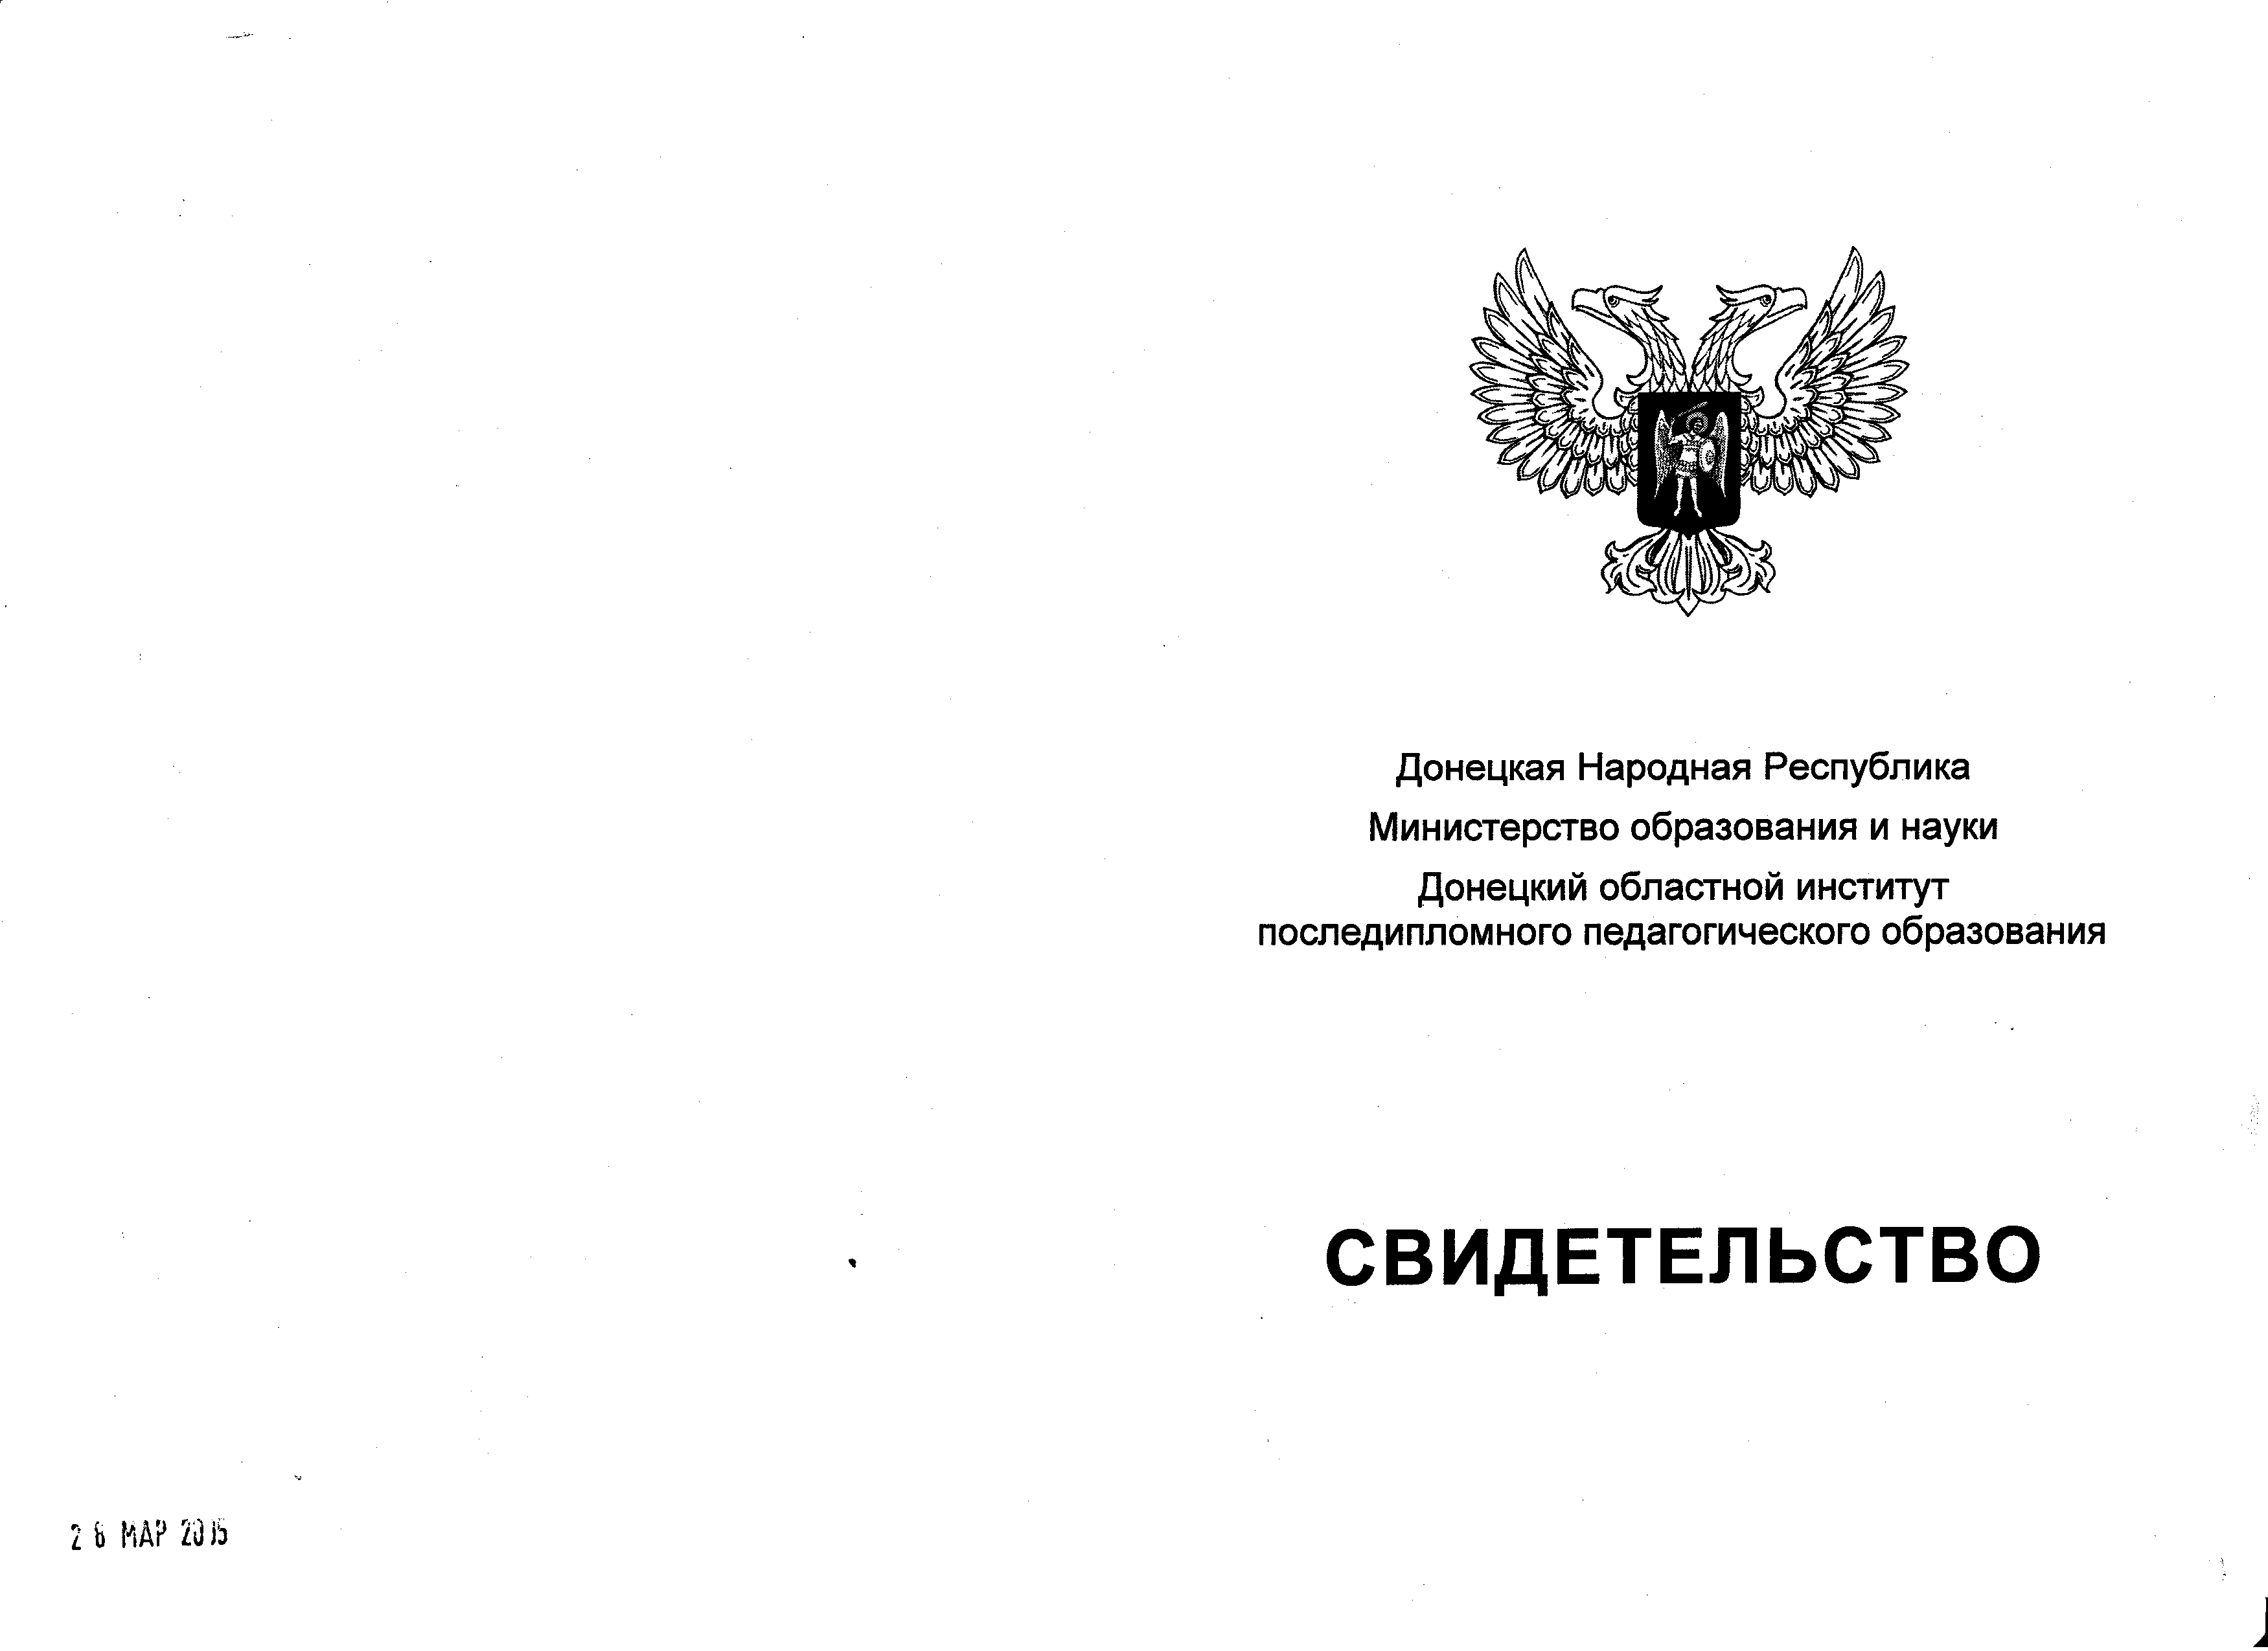

КОММУНАЛЬНОЕ ДОШКОЛЬНОЕ ОБРАЗОВАТЕЛЬНОЕ

УЧРЕЖДЕНИЕ ЯСЛИ-САД №2 «КАПИТОШКА»

ОТДЕЛА ОБРАЗОВАНИЯ АДМИНИСТРАЦИИ ГОРОДА ЖДАНОВКА

**П Р И К А З**

«____»_______2017г. г.Ждановка № _____

Об утверждении Правил

внутреннего распорядка для

воспитанников ДОУ

В соответствии с Законом Донецкой Народной Республики (постановление № I-233П-НС от 19 июня 2015 г.) «Об образовании", Санитарными правилами ( приказ № 678 от 01.08.2013 г. Министерства здравоохранения Украины), уставом ДОУ

ПРИКАЗЫВАЮ:

1. Утвердить прилагаемые Правила внутреннего распорядка для воспитанников ДОУ.

2. Разместить настоящий приказ на официальном сайте учреждения в течение десяти рабочих дней со дня издания настоящего приказа.

3. Контроль за исполнением настоящего приказа оставляю за собой.

Заведующий КДОУ я-с № 2 «Капитошка» Т.Я.Смирнова